Guadalupe, Nuevo León, a 16 de junio de 2025.

Por medio de la presente hago constar que me hacen entrega de la herramienta debajo descrita para ejecutar los trabajos referentes al Servicio de “BARRIDO MECANIZADO EN ÁREAS INTERIORES DE LOS ALMACENES Y EXTERIORES EN LAS CALLES, ESTACIONAMIENTOS, EXPLANADAS Y PASILLOS DONDE ACCESE EL VEHÍCULO ESPECIALIZADO”, dentro de la planta de Clarios Ciénega de Flores.
Cantidad | Descripción | Evidencia
6 | Escoba de mijo | 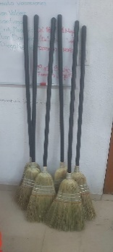
6 | Diablitos | 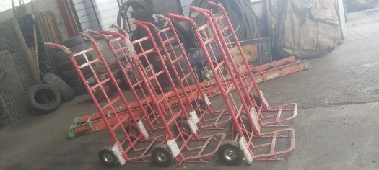
6 | Palas | 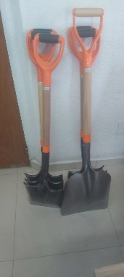
6 | Tambos de 200 lts | 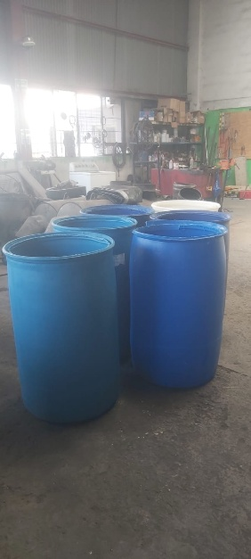

6 | Cepillos | 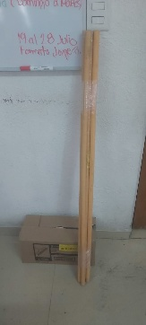
12 | Conos 71 cm | 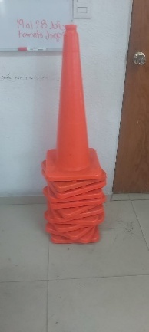

Mismo que me comprometo a cuidar, mantener en buen estado y utilizarlas exclusivamente para asuntos relacionados con mi actividad laboral para este contrato.

Recibió

_______________________
Libia Zulema Llanos Molina
Firma Responsable.

